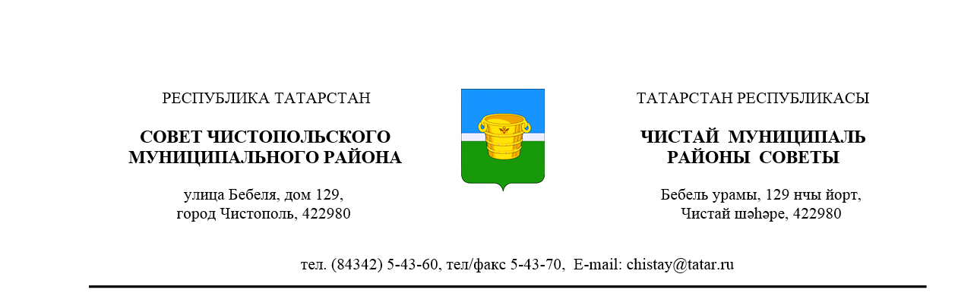

№ 35/2 |  |  | от 18 июля 2018 года
 | Решение |  |  | Карар

О согласовании замены дотации на выравнивание бюджетной обеспеченности муниципальных районов дополнительным нормативом отчислений в бюджет Чистопольского муниципального района Республики Татарстан от налога на доходы физических лиц на 2019 год и плановый период 2020 и 2021 годов

В соответствии с пунктом 5 статьи 138 Бюджетного кодекса Российской Федерации Совет Чистопольского муниципального района Республики Татарстан

РЕШАЕТ:

- Согласовать замену дотации на выравнивание бюджетной обеспеченности муниципальных районов дополнительным нормативом отчислений в бюджет Чистопольского муниципального района Республики Татарстан от налога на доходы физических лиц на 2019 год и плановый период 2020 и 2021 годов.
2. Направить копию данного Решения в Министерство финансов Республики Татарстан.
- Решение вступает в силу со дня его подписания.

Глава Чистопольского
муниципального района Д. А. Иванов

